🏎️💨 Relatório de Projeto: “Reflexo do Piloto” – Teste de Reação Ultrassônico
Alunos: Filipe Farias e Kevin Santos - 1º período de Ciência da Computação

🎯 Introdução e Objetivo
Este projeto, denominado "Reflexo do Piloto", é uma simulação interativa de um teste de reflexo comumente associado a pilotos de corrida, implementado utilizando um Raspberry Pi 4 e diversos componentes de hardware.
O objetivo principal é medir a velocidade de reação de um jogador, cronometrando o intervalo de tempo entre o acendimento de um LED verde (o estímulo) e a detecção da mão do jogador pelo sensor ultrassônico (a resposta). O sistema fornece um feedback instantâneo e classifica o reflexo do jogador
⚙️ Como Funciona o Teste
O teste é dividido em etapas controladas pelo código Python e hardware:
- Início: O jogador pressiona o botão de início.
- Atenção: O LED amarelo acende, indicando “Atenção…”.
- Estímulo: Após um tempo aleatório (2 a 5 segundos), o LED amarelo apaga e o LED verde acende. O cronômetro do tempo de reação é iniciado.
- Reação: O jogador deve mover a mão rapidamente até o sensor ultrassônico (HC-SR04), que detecta a presença da mão a uma distância limite (10 cm).
- Medição e Resultado: O programa mede o tempo de reação (do acendimento do LED verde até a detecção da mão).
- O resultado é apresentado no terminal com o tempo exato em segundos e visualmente pelos LEDs e buzzer:
  - Verde + buzzer rápido: reflexo excelente (menos de $0.3s$).
  - Amarelo piscando: reflexo médio (entre $0.3s$ e $0.6s$).
  - Vermelho aceso + tom grave: reflexo lento (mais de $0.6s$).

🔩 Componentes Utilizados
A tabela a seguir lista os materiais necessários para a montagem do projeto:

Componente | Tipo | Função
Raspberry Pi 4 | Controlador (1) | Executa o código e controla os periféricos
Sensor Ultrassônico | HC-SR04 (1) | Entrada: Detecta a presença da mão (distância)
Botão | Entrada (1) | Inicia o teste
LEDs | 3 (Amarelo, Verde, Vermelho) | Saída: Sinalização de status e resultado
Buzzer | Saída (1) | Indicação sonora do resultado
Protoboard | 1 | Base para montagem do circuito
Jumpers | Diversos | Conexões macho-macho, fêmea-fêmea e macho-fêmea
Resistores | 3 (para os LEDs) | Limitar a corrente elétrica

Imagens do Projeto:
Imagem 1.1 | Imagem 1.2
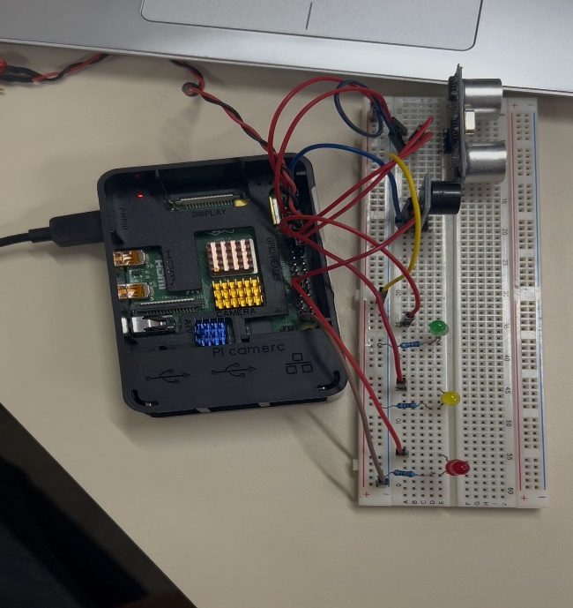 | 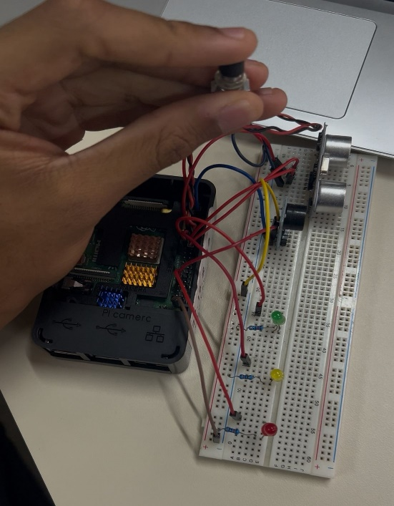

- Imagem 1.1 : Visão geral do circuito na protoboard, com o sensor ultrassônico, LEDs, resistores, e cabos conectados ao Raspberry Pi 4.

- Imagem 1.2: Detalhe do dedo pressionando o botão de início no protótipo montado na protoboard, conectado a um Raspberry Pi 4

💻 Código-Fonte Completo em Python (RPi.GPIO)
O código abaixo implementa a lógica do jogo, a leitura do botão, a medição de distância pelo HC-SR04, a temporização da reação e a emissão do feedback nos LEDs e buzzer.

import RPi.GPIO as GPIO
import time
import random
import sys

# --- Definição dos Pinos GPIO (Padrão BCM) ---
PIN_BOTAO = 17
PIN_ECHO = 24
PIN_TRIG = 23
PIN_LED_AMARELO = 27
PIN_LED_VERDE = 22
PIN_LED_VERMELHO = 5
PIN_BUZZER = 6

# --- Constantes do Jogo ---
LIMITE_EXCELENTE = 0.3 # Tempo em segundos
LIMITE_MEDIO = 0.6 # Tempo em segundos
VELOCIDADE_DO_SOM = 34300 # cm/s
DISTANCIA_GATILHO = 10 # Distância em cm para detectar a reação

# --- Variáveis Globais ---
tempo_inicio_estmulo = 0.0
buzzer_pwm = None
Continuação do código:
# --- Funções de Configuração e Controle ---

def configuracao_gpio():
"""Configura os pinos GPIO e inicializa o PWM para o buzzer."""
global buzzer_pwm
GPIO.setmode(GPIO.BCM)
GPIO.setwarnings(False)

# Entradas
GPIO.setup(PIN_BOTAO, GPIO.IN, pull_up_down=GPIO.PUD_DOWN)
GPIO.setup(PIN_ECHO, GPIO.IN)

# Saídas
GPIO.setup(PIN_TRIG, GPIO.OUT)
GPIO.setup(PIN_LED_AMARELO, GPIO.OUT)
GPIO.setup(PIN_LED_VERDE, GPIO.OUT)
GPIO.setup(PIN_LED_VERMELHO, GPIO.OUT)
GPIO.setup(PIN_BUZZER, GPIO.OUT)

GPIO.output(PIN_TRIG, False)
limpar_saidas()

# Configuração do Buzzer com PWM
buzzer_pwm = GPIO.PWM(PIN_BUZZER, 1) # Inicializa PWM com 1 Hz (a frequência será alterada)
buzzer_pwm.start(0) # Inicia com ciclo de trabalho zero (silencioso)

Continuação do código:
print("✅ GPIO configurado. Pronto para iniciar o teste.")
print("------------------------------------------------")

def limpar_saidas():
"""Desliga todos os LEDs e o Buzzer."""
try:
GPIO.output(PIN_LED_AMARELO, False)
GPIO.output(PIN_LED_VERDE, False)
GPIO.output(PIN_LED_VERMELHO, False)
if buzzer_pwm:
buzzer_pwm.ChangeDutyCycle(0)
else:
GPIO.output(PIN_BUZZER, False)
except Exception:
pass # Ignora erros se GPIO ainda não estiver configurado

def tocar_tom(frequencia, duracao):
"""Gera um som no buzzer por um tempo especificado. Frequencia 0 = Silêncio."""
if buzzer_pwm:
if frequencia > 0:
buzzer_pwm.ChangeFrequency(frequencia)
buzzer_pwm.ChangeDutyCycle(50) # 50% de ciclo de trabalho para tom claro
time.sleep(duracao)
buzzer_pwm.ChangeDutyCycle(0)
else:
time.sleep(duracao)

Continuação do código:
def medir_distancia():
"""Calcula a distância em cm usando o sensor HC-SR04."""
# Envia pulso TRIG
GPIO.output(PIN_TRIG, True)
time.sleep(0.00001)
GPIO.output(PIN_TRIG, False)

pulse_start = time.time()
pulse_end = time.time()

# Espera pelo sinal ECHO (nível baixo)
timeout_start = time.time()
while GPIO.input(PIN_ECHO) == 0:
pulse_start = time.time()
if pulse_start - timeout_start > 0.04: # Limite de 40ms para evitar loop infinito
return 999

# Espera pelo sinal ECHO (nível alto)
timeout_end = time.time()
while GPIO.input(PIN_ECHO) == 1:
pulse_end = time.time()
if pulse_end - timeout_end > 0.04: # Limite de 40ms para evitar loop infinito
return 999

duracao_pulso = pulse_end - pulse_start

if duracao_pulso <= 0:
return 999
Continuação do código:
# Distância = (Tempo * Velocidade do Som) / 2
distancia = (duracao_pulso * VELOCIDADE_DO_SOM) / 2
return round(distancia, 2)

def mostrar_resultado(tempo_reacao):
"""Exibe o resultado do teste com base no tempo de reação."""
limpar_saidas()
print("\n--- RESULTADO DO TESTE ---")
print(f"~ Tempo de Reação: {tempo_reacao:.3f} segundos")

if tempo_reacao < 0:
print("⚠️ ERRO: Falha na Medição de Tempo.")
GPIO.output(PIN_LED_VERMELHO, True)
time.sleep(2)

elif tempo_reacao <= LIMITE_EXCELENTE:
# Reflexo Excelente
print("🟢 REFLEXO: EXCELENTE! (Melhor que %.2fs)" % LIMITE_EXCELENTE)
GPIO.output(PIN_LED_VERDE, True)
for _ in range(3):
tocar_tom(1500, 0.05) # Tom alto de 1500 Hz
tocar_tom(0, 0.05) # Pausa silenciosa
time.sleep(1) # Mantém o LED verde ligado após os bips

elif tempo_reacao <= LIMITE_MEDIO:
# Reflexo Médio

Continuação do código:
print("🟡 REFLEXO: MÉDIO. (Entre %.2fs e %.2fs)" % (LIMITE_EXCELENTE, LIMITE_MEDIO))
for _ in range(5): # Pisca o LED amarelo
GPIO.output(PIN_LED_AMARELO, True)
time.sleep(0.15)
GPIO.output(PIN_LED_AMARELO, False)
time.sleep(0.15)

else:
# Reflexo Lento
print("🔴 REFLEXO: LENTO! (Pior que %.2fs)" % LIMITE_MEDIO)
GPIO.output(PIN_LED_VERMELHO, True)
tocar_tom(440, 1.5) # Tom grave de 440 Hz por 1.5s

limpar_saidas()
print("------------------------------------------------")
print("Pressione o botão para tentar novamente!")

def iniciar_teste(canal_botao):
"""Função de callback acionada pelo botão para iniciar o ciclo do teste."""
global tempo_inicio_estmulo

# Desabilita o detector de borda para evitar múltiplas chamadas durante o teste
GPIO.remove_event_detect(PIN_BOTAO)

try:
limpar_saidas()
print("\n[INÍCIO] Teste de Reflexo do Piloto!")
Continuação do código:
# --- 1. Fase de Preparação (Atenção) ---
print("🟠 Fase de Preparação: Atenção...")
GPIO.output(PIN_LED_AMARELO, True)

tempo_espera = random.uniform(2, 5) # Tempo aleatório entre 2 e 5 segundos
time.sleep(tempo_espera)

GPIO.output(PIN_LED_AMARELO, False)

# --- 2. Fase de Estímulo (Reaja!) ---
print("🟢 Fase de Estímulo: REAJA!")
GPIO.output(PIN_LED_VERDE, True)
tempo_inicio_estmulo = time.time()

# --- 3. Espera pela Reação ---
reagiu = False
tempo_limite_max = tempo_inicio_estmulo + 5.0 # Limite de 5 segundos para reação

while not reagiu and time.time() < tempo_limite_max:
distancia = medir_distancia()

if distancia <= DISTANCIA_GATILHO:
tempo_reacao = time.time() - tempo_inicio_estmulo
mostrar_resultado(tempo_reacao)
reagiu = True

Continuação do código:
time.sleep(0.05) # Pequeno atraso para evitar consumo excessivo de CPU

# Se o loop terminar sem reação
if not reagiu:
print("❌ Tempo esgotado (5.0s). Tente ser mais rápido!")
mostrar_resultado(99.99) # Tempo alto para indicar falha

except Exception as e:
print(f"Ocorreu um erro no teste: {e}")

finally:
# Reabilita o detector de borda para que o botão possa ser pressionado novamente
GPIO.add_event_detect(PIN_BOTAO, GPIO.RISING, callback=iniciar_teste, bouncetime=300)

# --- Programa Principal ---

if __name__ == "__main__":
config_success = False
try:
configuracao_gpio()
config_success = True

# Configura a detecção de borda no botão (aciona iniciar_teste ao pressionar)
GPIO.add_event_detect(PIN_BOTAO, GPIO.RISING, callback=iniciar_teste, bouncetime=300)

print("\nPronto. Pressione o botão INICIAR (GPIO 17) para começar o 'Reflexo do Piloto'.")

# Loop principal para manter o programa rodando e aguardando eventos
while True:
time.sleep(1)

except KeyboardInterrupt:
print("\nPrograma encerrado pelo usuário (Ctrl+C).")

except Exception as e:
print(f"\nOcorreu um erro fatal: {e}")

finally:
# Limpeza final dos pinos GPIO
if config_success:
if buzzer_pwm:
buzzer_pwm.stop()
limpar_saidas()
GPIO.cleanup()
print("Configurações GPIO limpas. Até logo!")
else:
print("Configuração GPIO falhou no início. Limpeza ignorada.")
sys.exit()

